Урок математики
2 класс (II отделение)
Тема: Уменьшение и увеличение двузначных чисел на круглые десятки.
Цель урока: Формирование умения решать примеры и задачи на уменьшение и увеличение двузначных чисел на круглые десятки.
Задачи урока:
- Актуализировать умение записывать и называть числа от 1 до 100.
- Развивать вычислительные навыки, умение решать примеры, задачу в пределах 100.
- Развивать слуховое, слухозрительное восприятие на материале урока.
- Способствовать реализации произносительных возможностей учащихся.
- Осуществлять беглую коррекцию произношения учащихся.
- Формировать умение работать самостоятельно.
Оборудование: ЗУА коллективного пользования, ИСА, наборное полотно, таблички, экран, презентация к уроку, интерактивные задания, видео физкультминутка, ПК, проектор, интерактивная доска, раздаточный материал, палочки-десятки и единицы, учебное пособие «Математика» 2 кл. (2 часть) Томукевич О.Т. для спец. общеобразоват. шк. для детей с нарушением слуха.
Этапы урока | Плани-руемое время | Деятельность учителя | Деятельность учащихся | Оборудование | Развитие слухового восприятия, словарь
- Организационный момент. | 2 мин. | Организует деятельность учащихся.  Предлагает учащимся надеть наушники.  Задаёт вопросы.  Следит за произношением, осуществляет беглую коррекцию произношения. | Настраиваются на работу на уроке.  Учащиеся надевают наушники.  Слушают учителя.  Отвечают на вопросы. | ЗУА, таблички,  экран | Наденьте наушники.  … (имя), ты меня слышишь?  Я слышу.  Какой сейчас по счёту урок?  Какой у вас был урок?  Сколько у вас сегодня уроков?  Какой сейчас урок?  Урок математики
- Сообщение плана урока. | 2 мин. | Знакомит учащихся с планом урока. | Слушают учителя,  проговаривают план урока, читают,  повторяют за учителем план урока. | ЗУА,  экран,  наборное полотно,  таблички | Что мы будем делать?  Будем думать.  Слушать.  Правильно говорить.  Считать.  Решать примеры, задачу.  Играть
- Речевая зарядка. | 3 мин. | Читает речевой материал, связанный с темой урока на закрепление правильного произнесения звука [c].  Осуществляет беглую коррекцию произношения. | Воспринимают и воспроизводят речевой материал.  Контролируют свою речь.  Читают примеры,  называют ответ. | ЗУА, ПК, проектор,  слайд с примерами | + плюс  - минус  = равно  40+7=  97-7=  90+8=  48-8=
- Проверка домашнего задания. | 3 мин. | Читает пример.  Предлагает учащимся назвать полученный ответ. | Сверяют решённые примеры с данными на слайде.  Называют полученные ответы. | ЗУА, ПК, экран,  проектор, слайд с примерами | Откройте тетради. Проверим домашнее задание.  36+20=56  36+2=38  45+30=75  45+3=48
- Устный счёт. | 5 мин. | Читает примеры не по порядку.  Предлагает учащимся повторить пример и назвать полученный ответ. | Слушают.  Читают пример с доски,  называют ответ.  20+1= 11+5=  42-2= 35-3=  75-3= 30+4= | ЗУА, ПК, проектор,  слайд с примерами | Будем считать.  Слушайте внимательно.  Прочитай (повтори) пример.  Назови ответ.
- Повторение пройденного материала. | 2 мин. | Раздаёт карточки.  Называет в каком порядке разложить карточки. | Слушают задание. Раскладывают карточки с названиями чисел в соответствии с заданным порядком. | ЗУА,  ПК, проектор,  слайд,  карточки с названиями чисел | Расположи числа в порядке возрастания/  убывания.  Расположи числа по порядку.  Назови число.
- Объяснение темы урока.  Решение примеров. | 10 мин. | Показывает способы решения примеров. Обращает внимание на слайды.  Даёт учащимся задание.  Объясняет порядок выполнения. | Называют числа.  Называют разрядный состав чисел.  Решают примеры с опорой на разрядный состав чисел,  интерактивное задание.  Записывают в тетрадь.  Проговаривают решение примера. | ЗУА,  ПК, проектор,  слайды,  раздаточный материал  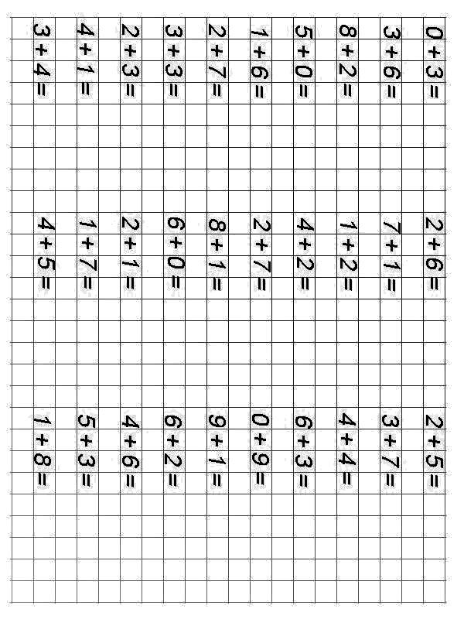 | Будем решать примеры.  Прочитай пример.  Сколько десятков? Сколько единиц?  Запиши пример в тетрадь.  Пиши аккуратно.
- Физкультминутка. | 2 мин. | Предлагает учащимся отдохнуть.  Включает видео физминутку. | Выполняют движения анимированных героев | ИСА, ПК, проектор, видео физминутка | Будем играть.  Повтори движения.
- Закрепление изученного материала.  Решение задачи. | 8 мин. | Даёт задание учащимся.  Задаёт вопросы по условию задачи.  Проверяет правильность написания условия задачи. Просит самостоятельно записать решение задачи, ответ. | Рассматривают рисунок.  Читают условие задачи.  Отвечают на вопросы учителя.  Записывают в тетради краткое условие задачи, решение, ответ. | Учебник (с. 14 №5), ИСА,  ПК, проектор, слайд | Будем решать задачу.  Рассмотри рисунок. Прочитай задачу. Запиши условие задачи.  Что известно?  Что не известно?  Прочитай вопрос задачи.  Запиши решение.  Запиши ответ
- Работа с геометрическим материалом. | 3 мин. | Даёт задание начертить отрезки.  Контролирует ход выполнения задания. Оказывает индивидуальную помощь учащимся. | Слушают учителя. Выполняют задание. Обращаются за помощью. | ИСА | Возьмите карандаш, линейку.  Начерти отрезок длиной 7 сантиметров.  Я начертил(а) отрезок.  Начерти отрезок на 3 сантиметра длиннее.  Второй отрезок .. сантиметров.
- Домашнее задание. | 1 мин. | Задаёт задание. | Открывают учебник.  Просматривают примеры.  Говорят, всё ли понятно. | ИСА, учебник, карточка-задание | Домашнее задание  с.13 № 3 решить примеры (2 и 3 столбик).
- Подведение итогов урока. | 2 мин. | Подводит итог урока. | Повторяют, что делали на уроке. | ИСА, экран,  наборное полотно,  таблички | Что мы делали?  Слушали.  Считали.  Правильно говорили.  Решали примеры, задачу.  Играли.
- Рефлексия. | 2 мин. | Предлагает учащимся определить своё настроение в конце урока, отметить результативность работы на уроке.  После самооценки учащихся даёт свою оценку работы учащихся на уроке. | Выбирают смайлик, соответствующий настроению, аргументируют свой выбор с опорой.  Оценивают качество работы на уроке по «Лесенке успеха» | ИСА, смайлики,  таблички, «Лесенка успеха». | Какое у тебя настроение?  Как ты сегодня занимался (занималась) на уроке?  Мне было легко, всё понятно; всё хорошо; было трудно, много не понял(а).  Всё сделал(а) правильно, без ошибок.  Всё сделал(а), но были ошибки.  Всё сделал, но было много ошибок.

